2.6项目预期成果：

本项目预期目标为开发一款基于问答系统的APP软件，前端通过UI设计实现类似简书的简洁化页面和便捷化操作，提高用户体验。并且通过数据库和服务器的搭建，后端数据解析和清洗，通过生成 Socket 操作接口,提供前端需要的 Json 文件，实现APP访问的实时通信。如果时间充裕，计划通过后台记录日志，检测日志数据，完成用户行为分析。

2.7 项目进度安排：

2.7.1 WBS结构图：独立活动和任务的分解以可交付成果为方法，将项目分解为主要的一些活动任务，如下图：

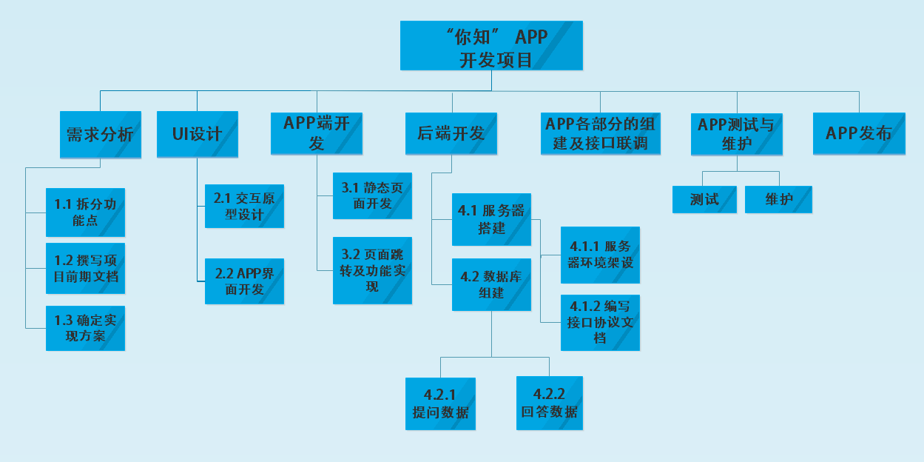

2.7.2 Gantt chart: 甘特图制定中以开始时间和持续时间为主要参考，同时设立两个主要的里程碑，棕色竖线代表关键时间卡点，若Predecessors延迟将会影响项目整体进度。Task列中的深灰色任务为设计过程的中接口和设计文档记录，为持续性任务，并不影响项目进度。黄色颜色标记任务为关键路径，项目过程中将密切监控这些任务进度。

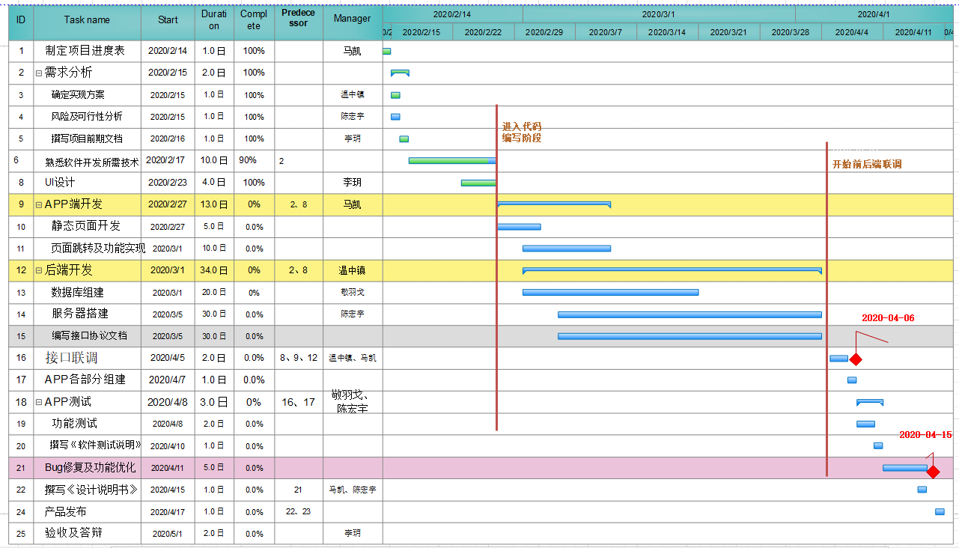

2.8 项目预算

APP为课程内实践开发，所以暂无预算。